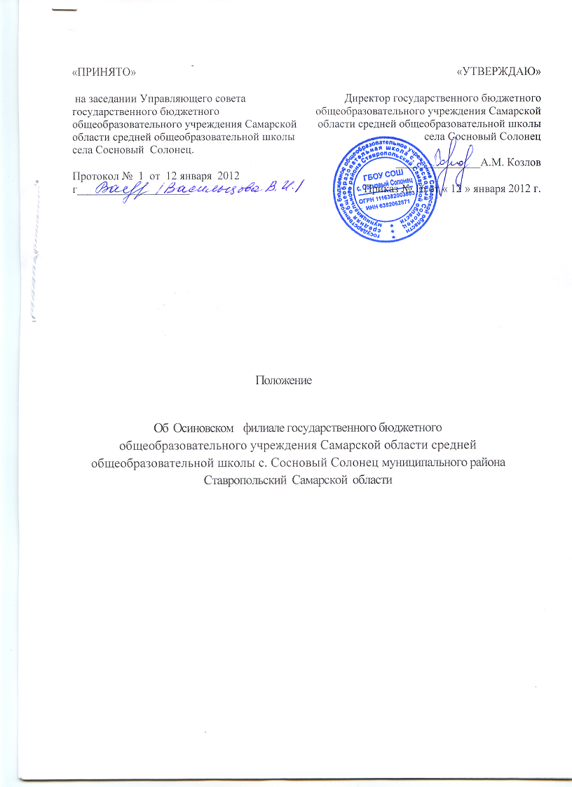
1 Общие положения
1.1 Осиновский филиал (далее Филиал) является обособленным подразделением государственного бюджетного общеобразовательного учреждения Самарской области средней общеобразовательной школы села Сосновый Солонец муниципального района Ставропольский, Самарской области (далее Учреждение), представляет интересы Учреждения и осуществляет их защиту.
- Филиал не является самостоятельным юридическим лицом. Он наделяется имуществом Учреждения и действует на основании данного Положения.
- Филиал создан на основании Распоряжения Главы Ставропольского района Самарской области от 03.11. 2010 года № 11946 «О реорганизации муниципального общеобразовательного учреждения основной общеобразовательной школы села Осиновка в форме присоединения к муниципальному общеобразовательному учреждению средней общеобразовательной школе села Сосновый Солонец Ставропольского района Самарской области» и приказа руководителя Центрального управления министерства образования и науки Самарской области № 12-п. от 10.11.2010 «О реорганизации образовательных учреждений»

1.4 Осиновский филиал государственного бюджетного общеобразовательного учреждения Самарской области средней общеобразовательной школы с. Сосновый Солонец муниципального района Ставропольский Самарской области, реализует основные и дополнительные общеобразовательные программы начального общего образования, основного общего образования.

1.5 Местонахождение Осиновского филиала: 445165, Российская Федерация, Самарская область, муниципальный район Ставропольский, сельское поселение Осиновка, село Осиновка, ул. Славянская, д. 42.
1.6 Осиновский филиал имеет структурное подразделение, реализующее основные общеобразовательные программы дошкольного образования, «детский сад». Местонахождение структурного подразделения: 445165, Российская Федерация, Самарская область, муниципальный район Ставропольский, сельское поселение Осиновка, село Осиновка, ул. Славянская, д. 42.

1.7 Филиал осуществляет образовательную, правовую и хозяйственную деятельность в соответствии с Законом «Об образовании», «Типовым положением об общеобразовательном учреждении РФ», Уставом Учреждения, настоящим Положением и другими нормативными актами.
2. Функции филиала.
2.1. Обеспечение всем желающим детям возможности получения дошкольного образования, основного общего образования в соответствии с образовательными стандартами.
2.2. Формирование общей культуры личности обучающихся, их адаптация к жизни в обществе.
2.3. Охрана жизни и укрепление здоровья обучающихся, воспитанников.
3. Образовательный процесс.
3.1. Обучение и воспитание в Филиале ведутся на русском языке.

3.2 Для зачисления ребенка в Учреждение в целях получения им дошкольного образования родители (законные представители) представляют следующие документы:
заявление одного из родителей (законных представителей) в письменной форме;
документ, удостоверяющий личность одного из родителей (законных представителей);
копию свидетельства о рождении ребёнка;
медицинское заключение о состоянии здоровья ребенка;
при приеме в группы компенсирующей и комбинированной направленности предоставляется заключение психолого-медико-педагогической комиссии (для детей с ограниченными возможностями здоровья, с нарушениями речи, детей-инвалидов) или врача-фтизиатра (для детей с тубинтоксикацией);
копию документа подтверждающего право родителей (законных представителей) на внеочередной и первоочередной прием ребенка в Учреждение (при его наличии).

3.2 В первый класс Филиала принимаются все дети, которым исполняется 6 лет 6 месяцев до 1 сентября текущего года, но не позже достижения ими возраста восьми лет. По заявлению родителей (законных представителей) Учредитель Учреждения вправе разрешить прием детей для обучения в более раннем возрасте или более позднем возрасте.

3.3. В Филиале осуществляется образовательный процесс в соответствии с уровнем образовательных программ дошкольного образования и двух ступеней общего образования, соответствующих основным этапам развития детей (воспитанников) и обучающихся:
-дошкольное образование (срок освоения – 1-7 лет);
-I ступень – начальное общее образование (нормативный срок освоения – 4 года);
-II ступень – основное общее образование (нормативный срок освоения – 5 лет);
Основное общее образование является базой для получения среднего /полного/ общего образования, начального и среднего профессионального образования.
4. Участники образовательного процесса
4.1 Участниками образовательного процесса являются обучающиеся, педагогические работники Филиала, родители /лица, их заменяющие/, обучающихся.
4.2. Права и обязанности участников образовательного процесса определяются «Законом об образовании РФ», «Положением об общеобразовательном учреждении», Уставом Учреждения, иными локальными актами Учреждения.
4.3. Заместитель директора Учреждения по Филиалу вносит предложения по подбору и расстановке кадров. Прием на работу и расстановка кадров производится приказом директора Учреждения
5. Управление филиалом.
5.1. Непосредственное управление филиалом осуществляет директор Учреждения.
5.2. Заместитель директора Учреждения по учебно-воспитательной работе по Филиалу (далее Заместитель), который назначается и освобождается от должности директором Учреждения, осуществляет руководство Филиалом в пределах своих Должностных инструкций.
5.3. Деятельность Филиала регламентируется в соответствии с Уставом Учреждения.
6. Финансово-хозяйственная деятельность.
6.1. Филиал финансируется на основе государственных, региональных и местных нормативов, установленных на 1 обучающегося и 1 воспитанника.
6.2. Финансово-хозяйственная деятельность осуществляется директором Учреждения в соответствии с Уставом Учреждения.
7. Реорганизация и ликвидация.
7.1. Деятельность Филиала может быть прекращена путем реорганизации или ликвидации Филиала.
7.2. Реорганизация или ликвидация Филиала осуществляется руководством Учреждения при согласовании с Учредителями.

